ИНСТИТУТ ВОЕННОЙ СВЯЗИ И ИНФОРМАЦИОННО-КОММУНИКАЦИОННЫХ ТЕХНОЛОГИИ УНИВЕРСИТЕТА ВОЕННОЙ БЕЗОПАСНОСТИ И ОБОРОНЫ РЕСПУБЛИКИ УЗБЕКИСТАН

КАФЕДРА ИНФОРМАЦИОННЫХ ТЕХНОЛОГИЙ И ИСКУССТВЕННОГО ИНТЕЛЛЕКТА

«У Т В Е Р Ж Д А Ю»
НАЧАЛЬНИКА КАФЕДРЫ ИНФОРМАЦИОННЫХ
ТЕХНОЛОГИЙ И ИСКУССТВЕННОГО ИНТЕЛЛЕКТА
капитан
Б. Юсупов
«___» ___________2025 г.

МЕТОДИЧЕСКАЯ РАЗРАБОТКА

для проведения занятий по учебной дисциплине
«ИНТЕГРАЦИЯ ПРОГРАММИРОВАНИЯ И ЭКСПЛУАТАЦИИ (DevOps)»

Ташкент – 2025 г.
МЕТОДИЧЕСКАЯ РАЗРАБОТКА

для проведения занятий по учебной дисциплине
«ИНТЕГРАЦИЯ ПРОГРАММИРОВАНИЯ И ЭКСПЛУАТАЦИИ (DevOps)»

Тема 2: Компьютерные сети и технологии.
Занятие-8. (Группа) Понятие VLAN и Trunk.
Учебные вопросы:
- Доступ к VLAN, настройка.
- VTP (Vlan Trunking Protocol).
- Настроить VLAN и Trunk в Switch.
УЧЕБНЫЕ ЦЕЛИ: Основная задача дисциплины заключается в подготовке курсантами офицеров, владеющих знаниями о методах проектирования новых компьютерных сетях, обладающих практическими навыками по организации автоматизированных систем управления с помощью различных существующих специальных программных и аппаратных средств.
УЧЕБНЫЙ ПОТОК: CHE AТ-3/2-23.
ВРЕМЯ: 80 мин.
МЕСТО: 226 класс.
УЧЕБНО-МАТЕРИАЛЬНОЕ и ТЕХНИЧЕСКОЕ ОБЕСПЕЧЕНИЕ: конспекты, призинтации, стенды, видопроекторы и компьютеры.
Литература:
- Б.Н. Умаралиев "Routing & switching." Ташкент.: Издательство "Алокачи," 2024. С. 196. - Пособие для высших учебных заведений.
- Б.Н. Умаралиев, Н.Т. Бобоев, А.Д. Амиров. "Linux asoslari." Ташкент.: Издательство "Алокачи," 2024. 232 стр. - Пособие для высших учебных заведений.
- «Компьютерные сети» / Д. М. Романенко, Н. В. Пацей, М. Ф. Кудлацкая. – Минск: БГТУ, 2016. – 163 с.
- Компьютерные сети: учебное пособие [Электронный ресурс]/ Н. М. Ковган. – Минск: РИПО, 2019. – 179 с.
- https://kursy.uz/course/prof/comps/administrators-networks Курс сетевого администратора
- https://www.theknowledgeacademy.com/uz/courses/cisco-training/Cisco Training

УЧЕБНЫЕ ВОПРОСЫ И РАСЧЕТ ВРЕМЕНИ
№  n/n | У Ч Е Б Н Ы Е В О П Р О С Ы | Время  (мин.) | Наглядные пособия и тех. средства обучения
1 | I. ВВОДНАЯ ЧАСТЬ:  -Проверка наличия курсантов;  -Объявление темы и цели занятия. | 10 мин
2 | II. ОСНАВНАЯ ЧАСТЬ  Учебные вопросы:  1. Доступ к (VLAN), настройка  VLAN – это Virtual Local Area Network, что дословно переводится как “виртуальная локальная сеть”. При создании VLAN’а хосты физической сети, объединенные общей функцией, выделяются в логическую виртуальную сеть, при этом их физическое местонахождение не имеет значения. Обычно VLAN настраивается на сетевом коммутаторе, по средствам добавления портов, за которыми находятся хосты подлежащие объединению, в группу. Выглядит это примерно так:  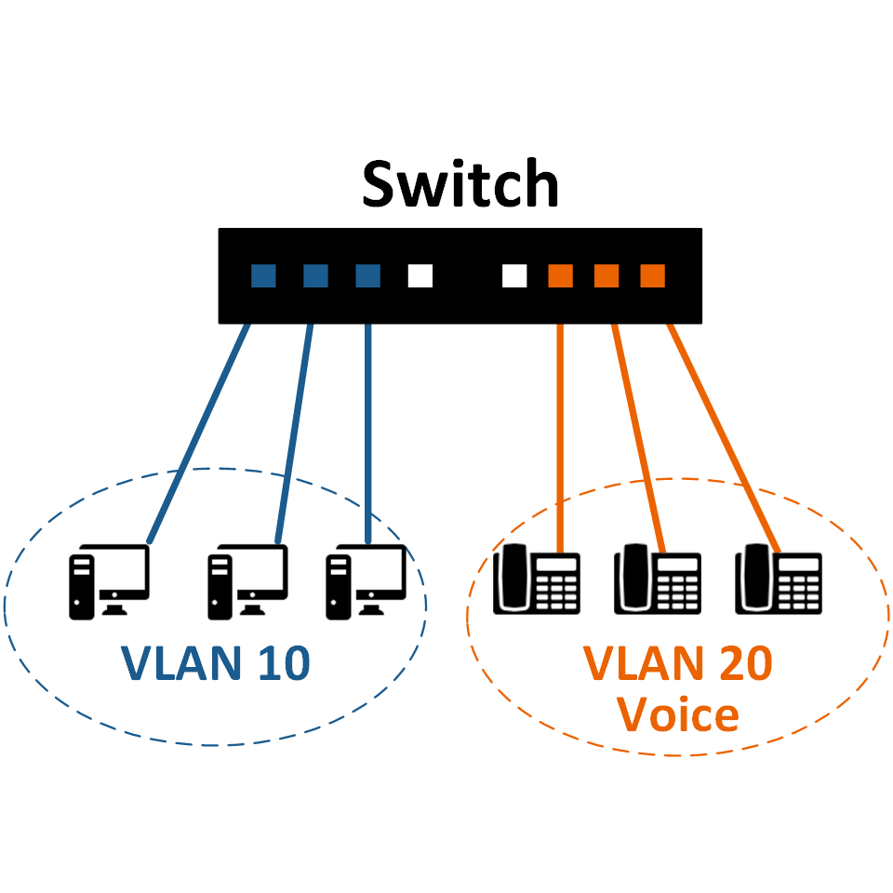  На рисунке приведен случай, когда на коммутаторе настроено два VLAN’a. Порты с 1 по 3 принадлежат VLAN’у 10, а порты с 6 по 8 находятся во VLAN’е 20.  Команды, которые вводил администратор для такой конфигурации, примерно такие:  Создание VLAN 10  Switch(config)# vlan 10  Switch(config)# interface range fa0/1 - 3  Switch(config-if)# switchport mode access  Switch(config-if)# switchport access vlan 10  Создание VLAN 20  Switch(config)# vlan 20  Switch(config)# interface range fa0/5 - 8  Switch(config-if)# switchport mode access  Switch(config-if)# switchport access vlan 20  Как видите набор команд довольно простой, но администратор вводил их на единственном коммутаторе. Хосты реальных VLAN’ов могут быть рассредоточены по сети и находиться за разными устройствами, как показано на рисунке:  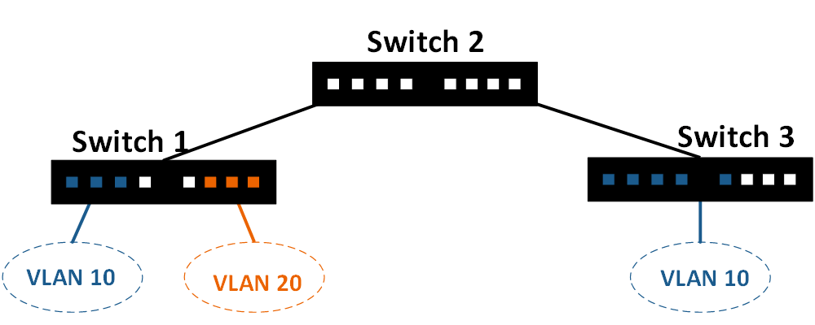  Как видно из рисунка хосты принадлежащие VLAN 10 рассредоточены по сети, они находятся как за коммутатором 1 так и за коммутатором 3. Для того, чтобы они могли корректно взаимодействовать, администратору вручную придется создавать VLAN на каждом устройстве и добавлять в них порты. Реальные сети могут содержать ещё больше VLAN сетей и каждую необходимо прописать вручную, в следствие чего растет вероятность допущения ошибок в конфигурации, которая может привести перекрестному соединению и многочисленным несогласованностям.  2. VTP (VLAN Trunking Protocol).  Для того чтобы исключить вероятность таких ошибок и был разработан протокол VTP (VLAN Trunking Protocol), который позволяет устройствам автоматически делиться информацией о настроенных на них VLAN’ах и самостоятельно вносить изменения в конфигурацию.  Режимы работы VTP  VTP коммутатор имеет два режима работы:  Server  В этом режиме можно создавать новые и вносить изменения в существующие VLAN’ы.  Коммутатор будет обновлять свою базу VLAN’ов и сохранять информацию о настройках во Flashпамяти в файле vlan.dat.  Генерирует и передает сообщения как от других коммутаторов, работающих в режиме сервера, так и от клиентов  Client  Коммутатор в этом режиме будет передавать информацию о VLAN’ах полученную от других коммутаторов и синхронизировать свою базу VLANпри получении VTPобновлений. Настройки нельзя будет поменять через командную строку такого устройства. 3) Transparent  В данном режиме коммутатор будет передавать VTPинформацию другим участникам, не синхронизируя свою базу и не генерируя собственные обновления. Настройки VLAN можно поменять лишь для локального коммутатора.  Типы сообщений VTP  В VTPсуществует три типа сообщений:  Advertisement requests  Представляет из себя запрос от клиента к серверу на оповещение SummaryAdvertisement  Summary advertisements  Данное сообщение по умолчанию сервер отправляет каждые 5 минут или сразу же после изменения конфигурации.  Subset advertisements  Отправляется сразу же после изменения конфигурации VLAN, а также после запроса на оповещение.  Стоит отметить, что VTPкоммутатор, который получает информацию о новых VLAN’ах, внесет ее в свою конфигурацию только в том случае, если сообщение пришло от коммутатора с большим номером ревизии.  Номер ревизии это некий идентификатор “свежести” базы VLAN. Коммутатор воспринимает базу с наивысшим номером ревизии как самую “свежую” и вносит изменения в свою конфигурацию.  Протокол VTPявляется проприетарным, т.е закрытым. Он сильно облегчает жизнь администраторам, работающим с оборудованием Cisco.  Для оборудования других производителей существует аналогичный открытый стандарт - GVRP (GARP VLAN Registration Protocol).  DTP (Dynamic Trunking Protocol)  DTP (Dynamic Trunking Protocol) DTP — является собственным протоколом компании Cisco, который позволяет коммутаторам динамически определять если соседний коммутатор настроен для поднятия транка между портами коммутаторов и какой протокол использовать (802.1Q или ISL) Для начала рассмотрим пример как в ручную настроить порт в режим Trunk.  Switch(config)# interface gi0/20  Switch(config-if)# switchport mode trunk  Теперь рассмотрим как это происходит при помощи DTP. DTP имеет два динамических режима когда порт переходит в режим работы trunk.  1. Desirable – порт активно пытается сформировать trunk с удаленным портом другого коммутатора.  Switch(config)# interface gi0/21  Switch(config-if)# switchport mode dynamic desirable  2. Auto – порт в пассивном режиме ожидает когда удаленный коммутатор инициирует создание trunk-а.  Switch(config)# interface gi0/21  Switch(config-if)# switchport mode dynamic auto  Так же есть режим nonegotiate:  3. nonegotiate – порт находится в режиме trunk, но не отсылает DTP кадры и не ожидает их получить от другого коммутатора. Для того, чтобы trunk между коммутаторами заработал, на соседнем коммутаторе порт должен быть настроен в ручную в режиме trunk.  Switch(config)# interface gi0/21  Switch(config-if)# switchport nonegotiate  DTP кадры отсылаются через интерфейс каждые 30 секунд и по этому рекомендуется настраивать trunk в ручную.  Trunk между портами формируется при следующей настройке режима портов:  manual trunk <-> manual trunk  manual trunk <-> dynamic desirable  manual trunk <-> dynamic auto  dynamic desirable <-> dynamic desirable  dynamic desirable <-> dynamic auto  Полезная информация.  Проверить работу DTP на интерфейсе можно командой:  SW# show dtp interface f0/1  DTP information for FastEthernet0/1:  TOS/TAS/TNS: TRUNK/ON/TRUNK  TOT/TAT/TNT: 802.1Q/802.1Q/802.1Q  Neighbor address 1: 0CD996D23F81  Neighbor address 2: 000000000000  Hello timer expiration (sec/state): 12/RUNNING  Access timer expiration (sec/state): never/STOPPED  Negotiation timer expiration (sec/state): never/STOPPED  Multidrop timer expiration (sec/state): never/STOPPED  FSM state: S6:TRUNK  # times multi & trunk 0  Enabled: yes  In STP: no  <output omitted>  3. Настроить VLAN и Trunk в Switch.  Некоторые обозначения:  access port – это порт, который принадлежит к одному VLAN, и может передавать нетегированный информационный трафик;  trunk port – это коммутационный порт, посредством которого может передаваться тегированный трафик от одного либо нескольких VLAN.  Коммутаторы Cisco ранних версий работали с двумя протоколами: 802.1Q, ISL. Второй из них относится к проприетарному протоколу, который применяется в коммутационных платформах Cisco. Этот протокол позволяет инкапсулировать фрейм с целью передачи данных о причастности к тому или иному VLAN. Современные модели этот протокол не поддерживают, а работают только с 802.1Q.  Создается VLAN с идентификатором 2 и задается для него имя следующим образом:  sw1(config)# vlan 2  sw1(config-vlan)# name test  Для удаления VLAN с идентификатором 2 используется:  sw1(config)# no vlan 2  Настройка Access портов  Для назначения коммутационного порта в VLAN нужно:  sw1(config)# interface fa0/1  sw1(config-if)# switchport mode access  sw1(config-if)# switchport access vlan 2  Диапазон коммутационных портов с fa0/4 до fa0/5 для VLAN 10 выполняется следующим образом:  sw1(config)# interface range fa0/4 - 5  sw1(config-if-range)# switchport mode access  sw1(config-if-range)# switchport access vlan 10  Чтобы просмотреть информацию о состоянии VLAN нужно:  sw1# show vlan brief  VLAN Name Status Ports  1 default active Fa0/6, Fa0/7, Fa0/8, Fa0/9,  Fa0/10, Fa0/11, Fa0/12, Fa0/13,  Fa0/14, Fa0/15, Fa0/16, Fa0/17,  Fa0/18, Fa0/19, Fa0/20, Fa0/21,  Fa0/22, Fa0/23, Fa0/24  2 test active Fa0/1, Fa0/2  10 VLAN0010 active Fa0/4, Fa0/5  15 VLAN0015 active Fa0/3  Настройка Trunk  Чтобы иметь возможность передачи трафика от нескольких VLAN посредством одного порта, его следует перевести в режим trunk. Конкретные режимы интерфейса (режим умолчания отличаются для разных моделей):  auto – это автоматический режим порта, из которого переход в режим trunk возможен только в том случае, если порт на другом конце связи будет в режиме desirable или on;  desirable – это режим, из которого порт может перейти к режиму trunk; в этом состоянии он периодично посылает DTP-кадры к другому порту, запрашивая его перейти в режим trunk; этот режим будет установлен, если другой порт находится в одном из трех режимов: auto, desirable или on;  trunk – в этом случае порт постоянно пребывает в состоянии trunk, даже если другой порт не может поддерживать такой же режим;  nonegotiate – это режим, с которого порт готов выполнить переход к режиму trunk; он не выполняет передачу DTP-кадров к другому порту. Этот режим предусмотрен для исключения конфликтных ситуаций с другим оборудованием (не бренда Cisco). В этом случае коммутационное устройство на другом конце связи должно быть настроено в ручном режиме для использования режима trunk.  По умолчанию для режима trunk разрешаются все VLAN. Чтобы через любой из поддерживаемых VLAN выполнялась передача данных, он должен быть активным. В активную фазу он переходит тогда, когда его создали на коммутаторе и один из его портов находится в режиме up/up.  VLAN создается на коммутаторе посредством команды vlan. Также он может формироваться автоматически на коммутаторе, когда к нему добавляются интерфейсы в режиме access.  В схеме, используемой с целью демонстрации настроек для коммутаторов sw1 и sw2, требуемые VLAN создадутся в момент добавления access-портов к соответствующим VLAN:  sw1(config)# interface fa0/3  sw1(config-if)# switchport mode access  sw1(config-if)# switchport access vlan 15  % Access VLAN does not exist. Creating vlan 15  Поскольку на коммутаторе sw3 отсутствуют access-порты, нужно создать все нужные VLAN:  sw3(config)# vlan 2,10,15  Чтобы автоматически создать VLAN на устройствах коммутации, можно применять протокол VTP.  Настройка статического Trunk  Чтобы создать статический trunk нужно:  sw1(config)# interface fa0/22  sw1(config-if)# switchport mode trunk  Модели коммутаторов, которые поддерживают ISL, после попытки перевода интерфейса в режим статического trunk могут выбрасывать следующую ошибку:  sw1(config-if)# switchport mode trunk  Command rejected: An interface whose trunk encapsulation is “Auto” can not be configured to “trunk” mode.  Ошибка генерируется потому, что процесс динамического определения инкапсуляции (выбор 802.1Q или ISL) может поддерживаться только с динамическим режимом trunk. Для настройки статического trunk нужно процедуру инкапсуляции также сделать статической. Этот тип коммутаторов предусматривает явное указание типа инкапсуляции для конкретного интерфейса:  sw1(config-if)# switchport trunk encapsulation dot1q  После этого повторно выполняется команда для настойки статического trunk – switchport mode trunk.  Динамическое создание Trunk  Dynamic Trunk Protocol (DTP) является проприетарным протоколом Cisco, обеспечивающим коммутационным устройствам возможность определять находится ли в состоянии поднятия trunk соседний коммутатор и какой протокол нужно задействовать ISL или 802.1Q. DTP включается по умолчанию. Он владеет следующими режимами интерфеса:  auto – порт пребывает в автоматическом режиме и перейдет в trunk, когда на другом конце связи порт будет on или desirable; если на противоположных концах порты в режиме auto, trunk задействован не будет;  desirable – из этого состояния порт может перейти к trunk; он периодически совершает посылку DTP-кадров к порту на другом конце; trunk будет установлен, если порт на другой стороне будет on, desirable, auto;  nonegotiate – из этого состояния порт может перейти в trunk, DTP-кадры при этом не передаются; этот режим нужен чтобы предотвратить конфликт межу Cisco и не Cisco оборудованием.  Для перевода интерфейса в режим auto:  sw1(config-if)# switchport mode dynamic auto  Для перевода интерфейса в режим desirable:  sw1(config-if)# switchport mode dynamic desirable  Для перевода интерфейса в режим nonegotiate:  sw1(config-if)# switchport nonegotiate  Для проверки текущего режима DTP:  sw# show dtp interface  Разрешенные VLAN'  Изначально, по умолчанию, в trunk разрешаются все VLAN. Также можно создать ограничение перечня VLAN, которые можно передавать через тот или иной trunk. Чтобы указать список разрешенных VLAN для порта fa0/22 нужно выполнить:  sw1(config)# interface fa0/22  sw1(config-if)# switchport trunk allowed vlan 1-2,10,15  Чтобы добавить еще один разрешенный VLAN:  sw1(config)# interface fa0/22  sw1(config-if)# switchport trunk allowed vlan add 160  Для удаления VLAN из списка разрешенных:  sw1(config)# interface fa0/22  sw1(config-if)# switchport trunk allowed vlan remove 160  Switch>en  Switch#conf t  Switch(config)#vlan 10  Switch(config-vlan)#name lan1  Switch(config-vlan)#exit  Switch(config)#vlan 20  Switch(config-vlan)#name lan2  Switch(config-vlan)#exit  Switch(config)#int range fa0/1-10  Switch(config-if-range)#switchport mode access  Switch(config-if-range)#switchport access vlan 10  Switch(config-if-range)#ex  Switch(config)#int range fa0/11-20  Switch(config-if-range)#switchport mode access  Switch(config-if-range)#switchport access vlan 20  Switch(config-if-range)#ex  Switch(config)#end  Switch#  //trunk  Switch#conf t  Switch(config)#int fa0/21  Switch(config-if)#switchport mode trunk  Switch(config-if)#switchport trunk allowed vlan 10,20  Switch(config-if)#end  Switch#  Switch#wr mem  Building configuration...  [OK] | 20 мин.  20 мин.  20 мин. | Слайды “Курс оператора”
3 | III. ЗАКЛЮЧИТЕЛЬНАЯ ЧАСТЬ:  - Отвечаю на вопросы по теме;  - Даю задание на самоподготовку;  - Указываю на что необходимо обратить внимание. | 10 мин.

Руковадитель занятия:
ДОЦЕНТ КАФЕДРЫ ИНФОРМАЦИОННЫХ
ТЕХНОЛОГИЙ И ИСКУССТВЕННОГО ИНТЕЛЛЕКТА

служащий ВС
Б. Умаралиев

